Diagrama de Secuencia - Inscripcion, Pago y Confirmacion

Este diagrama de secuencia (UML) modela, de forma fiel al codigo fuente del sistema SIGECUP-FICCT, el recorrido completo de una postulacion de estudiante: la captura de sus datos y carrera, la carga de documentos, la validacion documental que habilita el pago, el pago del arancel mediante la pasarela Stripe Checkout y la confirmacion de la inscripcion (que asigna el rol de Estudiante). Los nombres de los metodos, controladores, casos de uso y entidades corresponden a las clases reales del proyecto.

Resumen del flujo (6 fases)
1. Pre-inscripcion (datos del postulante y carrera)
El postulante completa el formulario con sus datos personales, su carrera de 1ra y 2da opcion y la preferencia de turno. InscripcionController valida el CSRF y delega en CrearInscripcion, que verifica la gestion activa y los cupos, resuelve las carreras y persiste la Inscripcion (estado BORRADOR o PRESENTADA).
2. Documentos (carga de requisitos)
El postulante adjunta los documentos. SubirDocumento valida la extension y el tamano (<=5 MB), mueve el archivo a uploads/ y registra cada Documento asociado a la Inscripcion.
3. Validacion documental (habilita el pago)
El Coordinador revisa el acta de recepcion y aprueba. ValidarInscripcion exige actaConforme() y cambia el estado a VALIDADA: este es el gate que habilita el pago del arancel.
4. Pago mediante pasarela (Stripe Checkout)
El postulante inicia el pago. IniciarPagoInscripcion valida que la postulacion este VALIDADA, crea un Pago PENDIENTE y, a traves de StripeGateway, crea una sesion de Stripe Checkout; el sistema redirige al postulante a la URL de pago de Stripe.
5. Confirmacion (webhook autoritativo + asignacion de rol)
Tras pagar, Stripe notifica por el webhook POST /stripe/webhook (StripeWebhookController). Se verifica la firma (constructWebhookEvent) y ConfirmarPagoStripe.porSession() confirma el pago de forma idempotente: comprueba payment_status='paid', invoca ConfirmarInscripcion (estado CONFIRMADA y user.syncRoles(Estudiante)) y marca el Pago como pagado.
6. Retorno al postulante (pagina de exito)
Al volver de Stripe, la pagina /pago/exito vuelve a invocar confirmarPago.porSession() (idempotente, por si el webhook aun no llego) y muestra la inscripcion CONFIRMADA con el rol de Estudiante ya habilitado.

Diagrama
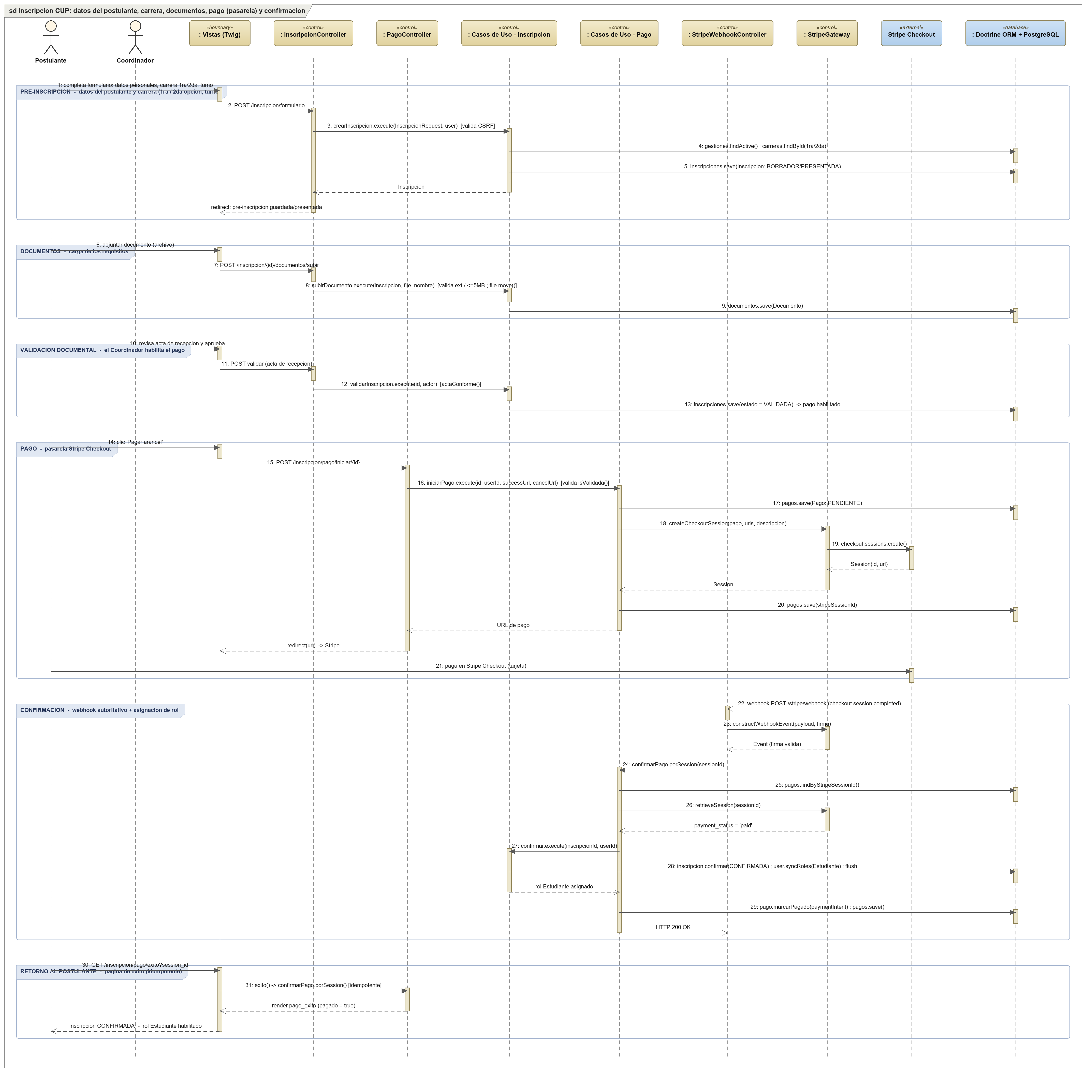
Trazabilidad (codigo fuente): src/Inscripcion/UI/Controller/InscripcionController.php ; src/Inscripcion/UI/Controller/PagoController.php ; src/Inscripcion/UI/Controller/StripeWebhookController.php ; src/Inscripcion/Application/UseCase/CrearInscripcion.php ; src/Inscripcion/Application/UseCase/SubirDocumento.php ; src/Inscripcion/Application/UseCase/ValidarInscripcion.php ; src/Inscripcion/Application/UseCase/IniciarPagoInscripcion.php ; src/Inscripcion/Application/UseCase/ConfirmarPagoStripe.php ; src/Inscripcion/Application/UseCase/ConfirmarInscripcion.php ; src/Inscripcion/Infrastructure/Payment/StripeGateway.php ; src/Inscripcion/Domain/Entity/{Inscripcion,Documento,Pago}.php

